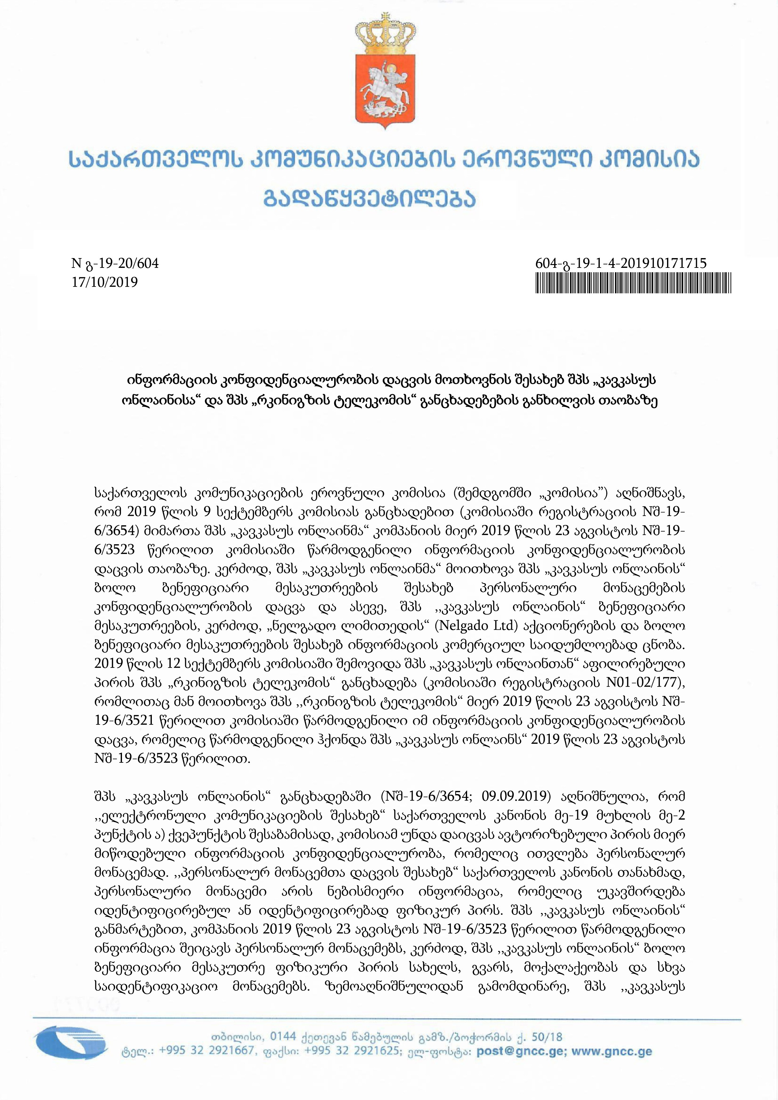
(დახურულია)
2019 წლის 17 ოქტომბრის კომისიის სხდომაზე გაიმართა ინფორმაციის კონფიდენციალურობის დაცვის მოთხოვნის შესახებ შპს ,,კავკასუს ონლაინისა“ და შპს ,,რკინიგზის ტელეკომის“ განცხადებების განხილვა. კომისიის სხდომას ესწრებოდნენ შპს ,,კავკასუს ონლაინის“ დირექტორი რევაზ კოპალაძე და დირექტორის მოადგილე ვაჰან მღებრიანი, ასევე, შპს ,,კავკასუს ონლაინისა“ და შპს ,,რკინიგზის ტელეკომის“ წარმომადგენლები ელენე მებონია და დავით კაპანაძე. კომპანიების წარმომადგენლებმა მოითხოვეს კომისიის სხდომის დახურვა იმ საფუძვლით, რომ არგუმენტების ჩამოყალიბება არაპირდაპირ, მაგრამ გარკვეული დოზით შეიძლება მიანიშნებდეს იმ საკითხებზე, რომლებიც არის მნიშვნელოვანი კომპანიის კონკურენტუნარიანობისთვის. მათი განცხადებით, ინფორმაცია რომ კომერციულ საიდუმლოებად იქნეს მიჩნეული, მათ აქვთ მტკიცების ტვირთი დაასაბუთონ, რომ ამ ინფორმაციის გამჟღვანება მართლაც მიაყენებს ზიანს კომპანიის კონკურენტუნარიანობას ხოლო ზოგადი ფრაზებით აღნიშნულის დასაბუთება შეუძლებელია.
კომისია აღნიშნავს, რომ საქართველოს ზოგადი ადმინისტრაციული კოდექსის 32-ე მუხლის თანახმად, თითოეული კოლეგიური საჯარო დაწესებულება ვალდებულია ღიად და საჯაროდ წარმართოს თავისი სხდომები, გარდა ამ კოდექსის 28-ე მუხლით გათვალისწინებული შემთხვევებისა, ხოლო 28-ე მუხლის თანახმად, საჯარო ინფორმაცია ღიაა, გარდა კანონით გათვალისწინებული შემთხვევებისა და დადგენილი წესით სახელმწიფო, კომერციული ან პროფესიული საიდუმლოებისთვის ან პერსონალური მონაცემებისთვის მიკუთვნებული ინფორმაციისა. ამასთანავე, საქართველოს ზოგადი ადმინისტრაციული კოდექსის 82-ე მუხლის თანახმად, განმცხადებელი უფლებამოსილია მოითხოვოს წარდგენილი, კომერციული საიდუმლოების ან პერსონალური მონაცემების შემცველი ინფორმაციის დაცვა, თუ სურს ამ ინფორმაციის საიდუმლოობის უზრუნველყოფა, ხოლო 27² მუხლის მე-3 ნაწილის თანახმად, თუ ინფორმაციის წარდგენისას საჯარო დაწესებულება არ მიიჩნევს ამ ინფორმაციას კომერციულ საიდუმლოებად, იგი იღებს გადაწყვეტილებას მისი ღიაობის თაობაზე, რასაც დაუყოვნებლივ აცნობებს შესაბამის პირს. გადაწყვეტილების მიღებიდან 15 დღის შემდეგ ინფორმაცია ხდება ღია, თუ პირმა, რომლის საკუთრებაცაა ეს ინფორმაცია, ამ ვადის გასვლამდე ზემდგომ ადმინისტრაციულ ორგანოში, ხოლო საქართველოს საპროცესო კანონმდებლობით დადგენილი წესით – სასამართლოში არ გაასაჩივრა ინფორმაციის ღიაობის თაობაზე მიღებული გადაწყვეტილება, რაც დაუყოვნებლივ უნდა აცნობოს საჯარო დაწესებულებას.
კომისია აღნიშნავს, რომ მხედველობაში ღებულობს განმცხადებლების არგუმენტაციას იმის თაობაზე, რომ თავის პოზიციას ვერ დაასაბუთებენ იმ ინფორმაციის გამჟღავნების გარეშე, რომლის კომერციულ საიდუმლოებად ცნობას ითხოვენ და ასევე, იმ გარემოებას, რომ საჯაროდ წარმართულ სხდომაზე აღნიშნული ინფორმაციის გამჟღავნების შემთხვევაში, აზრს მოკლებული იქნება ამ ინფორმაციის კომერციულ საიდუმლოებად ცნობა, ხოლო თუ წარმოდგენილი ინფორმაცია კომისიის მიერ იქნება ცნობილი კომერციულ საიდუმლოებად მისი ღია სხდომაზე დეტალურად განხილვის პირობებში, შეუძლებელი იქნება ამ ინფორმაციის კონფიდენციალურობის დაცვა.
ზემოაღნიშნულის გათვალისწინებით, კომისიამ, კენჭისყრის შედეგად, ხმათა უმრავლესობით (მომხრე: კომისიის თავმჯდომარე კახი ბექაური, კომისიის წევრები: ვახტანგ აბაშიძე, ელისო ასანიძე, გიორგი ფრუიძე, წინააღმდეგი: კომისიის წევრი მერაბ ქათამაძე) დააკმაყოფილა განმცხადებლების მოთხოვნა სხდომის დახურვის თაობაზე.
(დახურულია)
კომისიას მიაჩნია, რომ არ უნდა დაკმაყოფილდეს შპს ,,კავკასუს ონლაინისა“ და შპს ,,რკინიგზის ტელეკომის“ განცხადებები წარმოდგენილი ინფორმაციის კონფიდენციალურობის დაცვის მოთხოვნის შესახებ.
ზემოაღნიშნულიდან გამომდინარე, საქართველოს ზოგადი ადმინისტრაციული კოდექსის 27² მუხლის, ,,ეროვნული მარეგულირებელი ორგანოების შესახებ“ საქართველოს კანონის მე-16 მუხლის, ,,მაუწყებლობის შესახებ“ საქართველოს კანონის მე-7 მუხლის, ,,ელექტრონული კომუნიკაციების შესახებ“ საქართველოს კანონის მე-11 მუხლის, ,,მეწარმეთა შესახებ“ საქართველოს კანონის მე-7 მუხლის, ”საქართველოს კომუნიკაციების ეროვნული კომისიის საქმიანობის მარეგულირებელი წესების” მე-19 მუხლის მე–4 პუნქტის შესაბამისად, კომისიამ, კენჭისყრის შედეგად ერთხმად
გადაწყვიტა:
- შპს ,,კავკასუს ონლაინის“ განცხადება შპს ,,კავკასუს ონლაინის“ მიერ 2019 წლის 23 აგვისტოს Nშ-19-6/3523 წერილით წარმოდგენილი ინფორმაციის კონფიდენციალურობის დაცვის მოთხოვნის შესახებ და ასევე, შპს „რკინიგზის ტელეკომის“ განცხადება შპს ,,რკინიგზის ტელეკომის“ მიერ 2019 წლის 23 აგვისტოს Nშ-19-6/3521 წერილით კომისიაში წარმოდგენილი ინფორმაციის კონფიდენციალურობის დაცვის მოთხოვნის შესახებ არ დაკმაყოფილდეს;
- შპს ,,კავკასუს ონლაინის“ მიერ 2019 წლის 23 აგვისტოს Nშ-19-6/3523 წერილით წარმოდგენილი ინფორმაცია, ასევე, შპს ,,რკინიგზის ტელეკომის“ მიერ 2019 წლის 23 აგვისტოს Nშ-19-6/3521 წერილით კომისიაში წარმოდგენილი ინფორმაცია ცნობილ იქნას ღიად, ამ გადაწყვეტილების მიღებიდან 15 დღის შემდეგ, თუ შპს „კავკასუს ონლაინმა“ და შპს „რკინიგზის ტელეკომმა“ საქართველოს საპროცესო კანონმდებლობით დადგენილი წესით სასამართლოში არ გაასაჩივრეს ინფორმაციის ღიაობის თაობაზე მიღებული გადაწყვეტილება, რაც დაუყოვნებლივ უნდა აცნობონ კომისიას;
- დაევალოს კომისიის ადმინისტრაციას (ნ. ჯავახიძე) აღნიშნული გადაწყვეტილების შპს „კავკასუს ონლაინისთვის“ და შპს ,,რკინიგზის ტელეკომისთვის“ დაუყოვნებლივ გაგზავნა და გადაწყვეტილების გამოქვეყნება მხოლოდ იმ ნაწილში, რომელიც შეიცავს შპს ,,კავკასუს ონლაინის“ და შპს ,,რკინიგზის ტელეკომის“ განცხადებებში მოცემულ მოთხოვნებს (გარდა გარემოებების აღწერილობისა, რომლებსაც ემყარება მოთხოვნები), კომისიის სხდომის დახურვის საკითხის განხილვას, კენჭისყრის შედეგებს და კომისიის სხდომის დახურვის სამართლებრივ დასაბუთებას, ასევე, სარეზოლუციო ნაწილს (ნ. ჯანელიძე);
- გადაწყვეტილება ძალაში შევიდეს მისი დამოწმებული ასლის შპს ,,კავკასუს ონლაინისთვის“ და შპს ,,რკინიგზის ტელეკომისთვის“ ჩაბარების დღიდან;
- გადაწყვეტილება შეიძლება გასაჩივრდეს ქ.თბილისის საქალაქო სასამართლოს ადმინისტრაციულ საქმეთა კოლეგიაში (თბილისი, დ.აღმაშენებლის ხეივანი მე-12 კილომეტრი, N6) მისი დამოწმებული ასლის შპს ,,კავკასუს ონლაინისთვის“ და შპს „რკინიგზის ტელეკომისთვის“ ჩაბარების დღიდან 15 დღის ვადაში;
- კონტროლი აღნიშნული გადაწყვეტილების შესრულებაზე დაევალოს კომისიის აპარატის ადმინისტრაციას (ო.ვოტ).

კახი ბექაური
თავმჯდომარე
ვახტანგ აბაშიძე

წევრი ელისო ასანიძე


წევრი გიორგი ფრუიძე

წევრი მერაბ ქათამაძე
წევრი

